XXXX项目
详细设计说明书

文档变更记录
序号 | 变更（+/-）说明 | 作者 | 版本号 | 日期 | 批准
1 |  | 言法依 | 1.0 | 2019.10.7 | 项冠丽

目 录
1. 引言 4
1.1 编写目的和范围 4
1.2 术语表 4
1.3 参考资料 4
2. 概述 4
2.1 总体概述 4
2.2 模块结构 6
2.3 模块设计 7
3. 门户前台 7
3.1.1 首页 7
3.1.2 切换风格设置 9
3.1.3 修改密码 11
4. 门户后台 13
4.1 全局管理 13
4.1.1 系统设置 13
4.1.2 登录设置 16
4.1.3 会员设置 18
4.2 风格管理 22
4.2.1 列表查看及查询 22
4.2.2 新增风格 24
4.2.3 删除风格 27
5. 数据库设计 29
6. 系统性能设计 30
7. 非功能性需求 30
7.1 用户界面需求 30
7.2 软硬件环境需求 30
7.3 产品质量需求 30
8. 接口设计 31
8.1 通过卡号、住院号、发票号获取病人申请单信息接口 31
8.1.1 接口调用说明xxx_Class() 31

引言

编写目的和范围
为明确软件设计、安排项目规划与进度、组织软件开发与测试，撰写本文档。本文档重点阐述本软件各模块的设计思路，涉及的代码文件配置文件等信息。供项目经理、开发人员、维护人员参考。

术语表
无

参考资料
资料名称 | 作者 | 文件编号、版本 | 资料存放地点
产品需求规格说明.doc | 项冠丽 | 1.0
数据库设计说明书.doc | 言法依 | 1.0

概述

总体概述
采用xx管理将xx设备，实现xx管理及xxx。
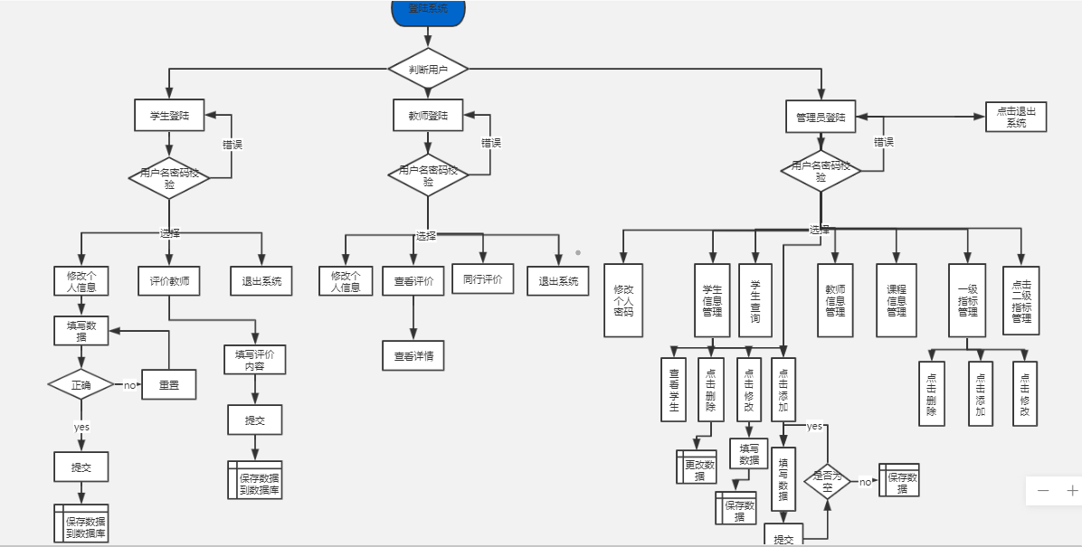

模块结构

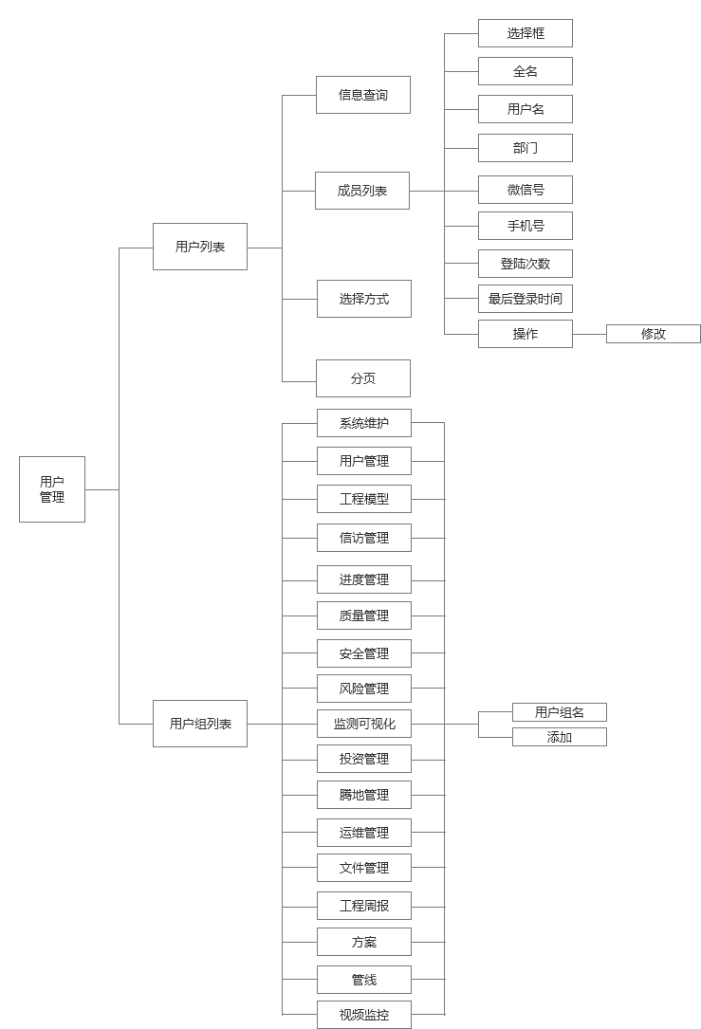

模块设计
模块分类 | 模块名称 | 功能点 | 编号 | 备注
门户前台
 | 首页
 | 个人设置
 | 帐号 映射
 | 找回密码
 | 用户注册
 | 登录验证码
门户后台
 | 首页布局
 | 站点管理
 | 全局管理
 | 导航菜单
 | 权限管理
 | 应用服务注册
 | 应用服务类型
 | 模版管理
 | 风格管理
 | 风格设置
 | 布局管理
 | 帐号映射管理

门户前台（所有的功能替换成自己项目上的功能）

首页

程序描述
查看当前用户所能看到的风格数据

功能
以下拉形式展示

输入项
输入项 | 类型 | 最大长度 | 备注

输出项
如果风格设置中的设置了不允许切换风格，则在启用风格设置期限内个人风格数据部展示反之勾选当前的皮肤样式

流程逻辑
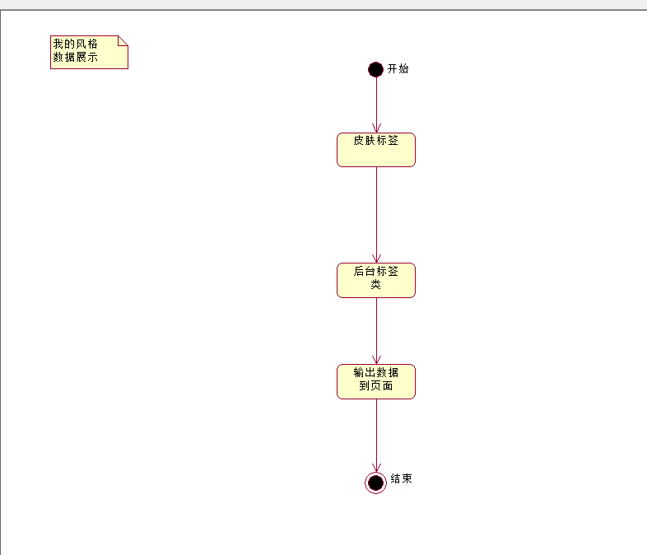

时序图
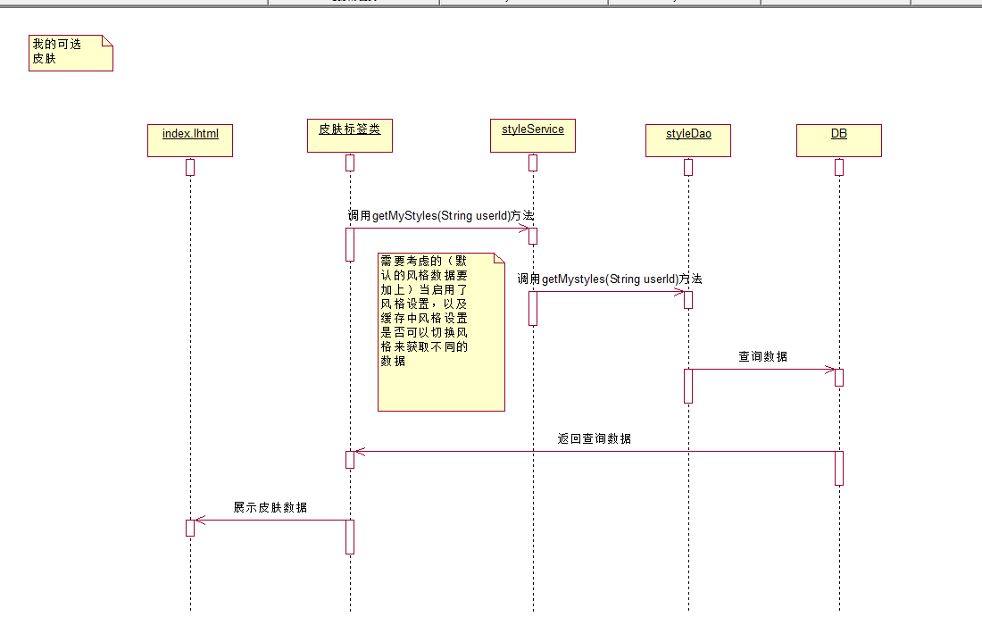

限制条件
用户登录

切换风格设置

程序描述
切换不同的风格样式

功能
点击某一个风格样式，刷新浏览器，变成选择的皮肤样式

输入项
输入项 | 类型 | 最大长度 | 备注

输出项
返回切换成功或者失败标识

流程逻辑
如果风格设置中的设置了不允许切换风格，则在启用风格设置期限内部可切换风格

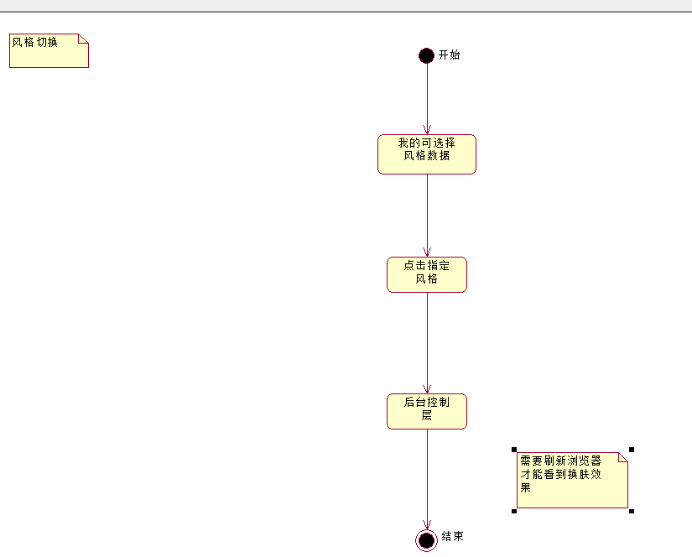

时序图
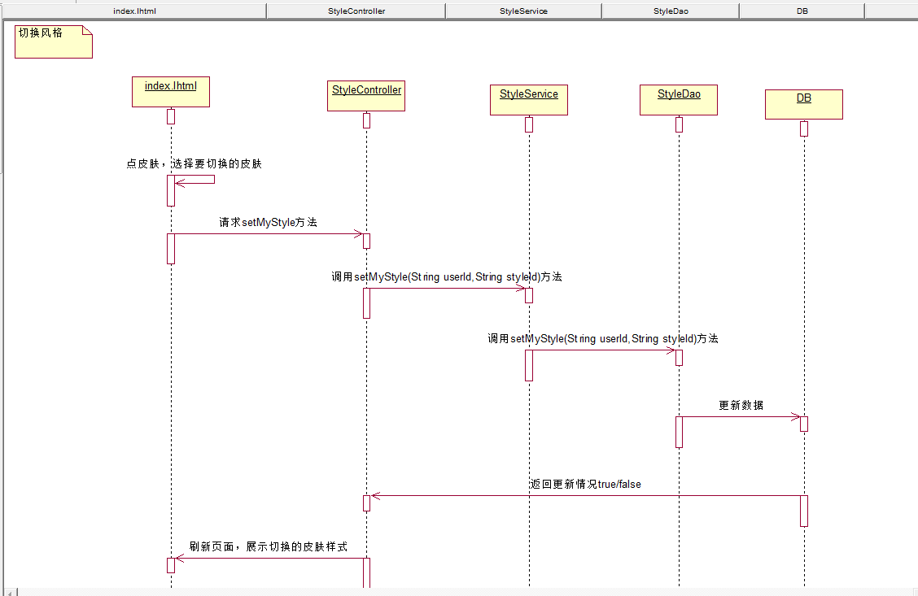

限制条件
用户登录

修改密码

程序描述
修改密码

功能
修改密码。

输入项
输入项 | 类型 | 最大长度 | 备注
旧密码 | String | 255 | 必填
新密码 | String | 255 | 必填、且输入两次

输出项
若成功则提示修改成功，失败则提示修改失败原因

流程逻辑
1，校验旧密码输入是否正确
2，校验新密码格式
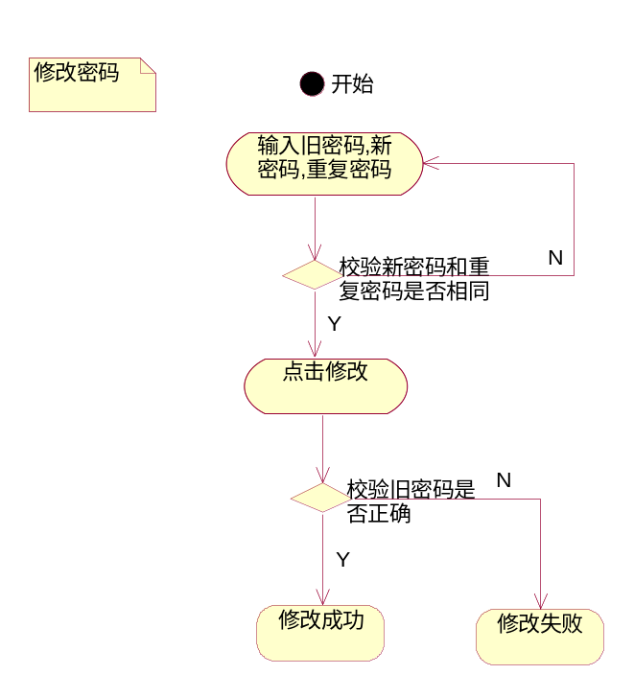

时序图
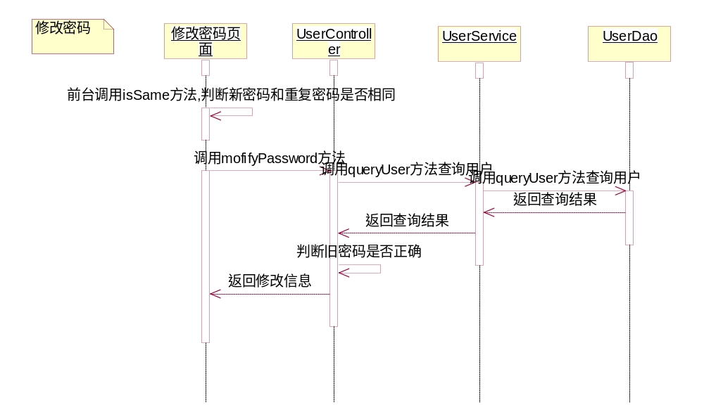

限制条件
用户已经成功登录系统

门户后台

全局管理

系统设置

程序描述
主要包含部署路径、端口号和FTP配置、测试及是否开启邮箱验证

功能
配置系统基本设置

输入项
输入项 | 类型 | 最大长度 | 备注
部署路径 | String | 255
端口号 | String | 32
FTP主机 | String | 32
FTP端口 | String | 32
FTP用户名 | String | 32
FTP密码 | String | 16
FTP根目录 | String | 255 | 目录结尾不要加斜杠，空为根目录
邮箱服务器 | String | 255
邮箱端口 | String | 32
邮箱用户名 | String | 255
邮箱密码 | String | 32

输出项
返回保存设置的结果

流程逻辑
- 从api类里获取默认配置；
2、页面修改默认配置，保存

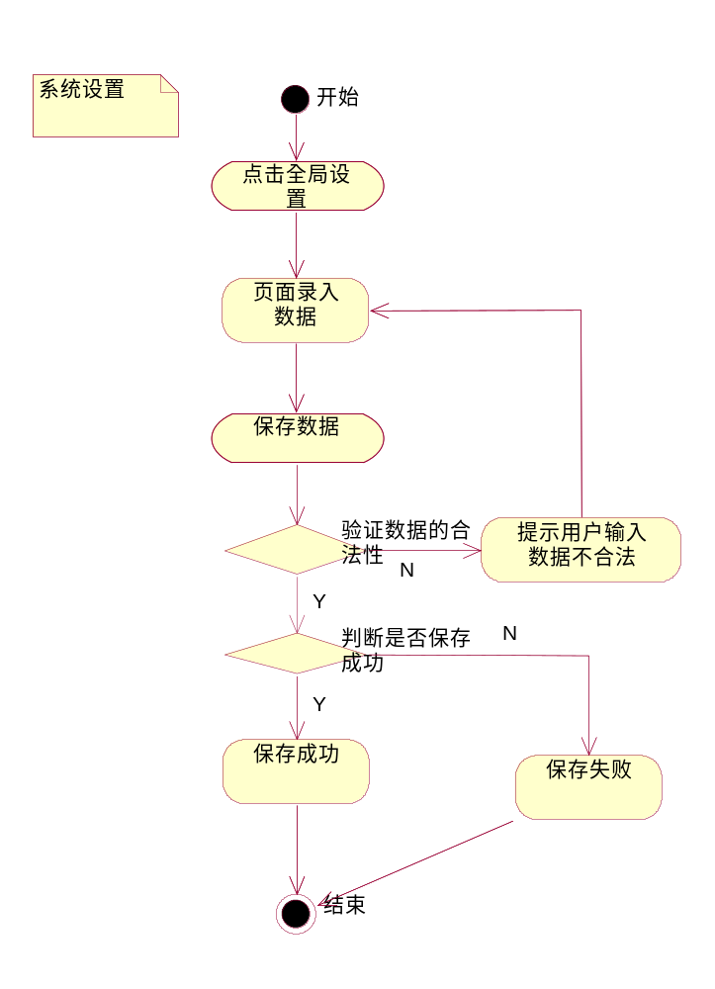

时序图
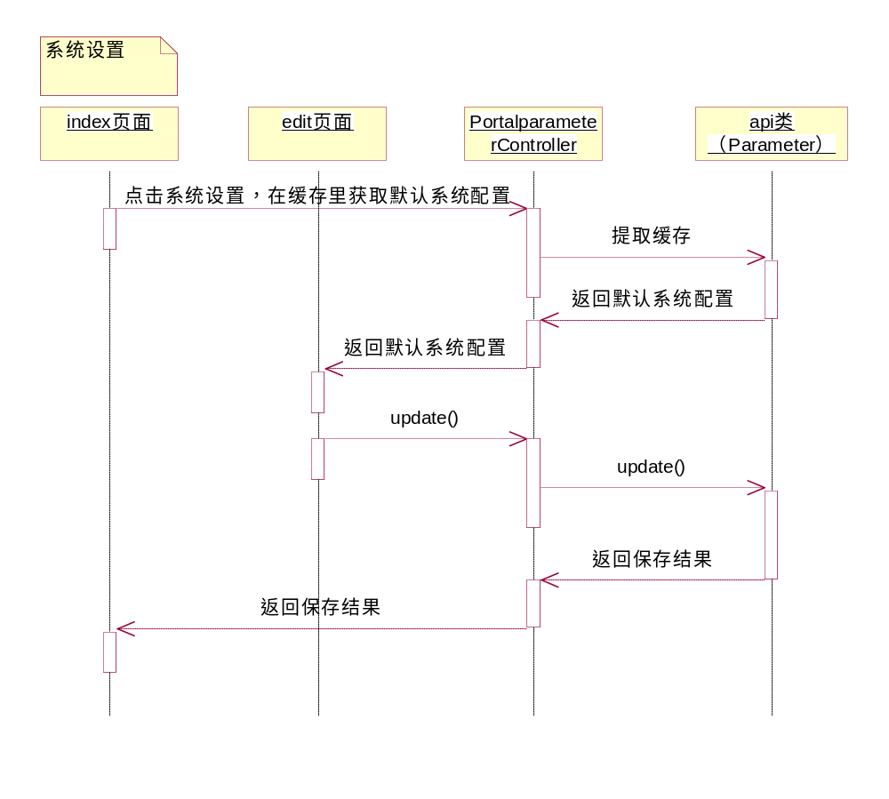

限制条件

无

登录设置

程序描述
主要包含关于验证码、找回密码相关的配置

功能
配置登录设置

输入项
输入项 |  | 类型 | 最大长度 | 备注
登录错误几次显示验证码 |  | String | 32
登录错误几分钟后重新计算错误此时 |  | String | 32
当天登录错误次数限制 |  | String | 32
验证码字符组成 |  | number
验证码复杂度 |  | number
验证码  图片大小 | 宽 | String | 32
验证码  图片大小 | 高 | String | 32
验证码字符数 |  | String | 32
密码安全问题 |  | String | 255 | 三个安全问题
找回密码标题 |  | String | 255
找回密码内容 |  | String | 2000
会员注册标题 |  | String | 255
会员注册内容 |  | String | 2000

输出项
返回保存配置的结果

流程逻辑
1、从api类里获取默认配置；
2、页面修改默认配置，保存

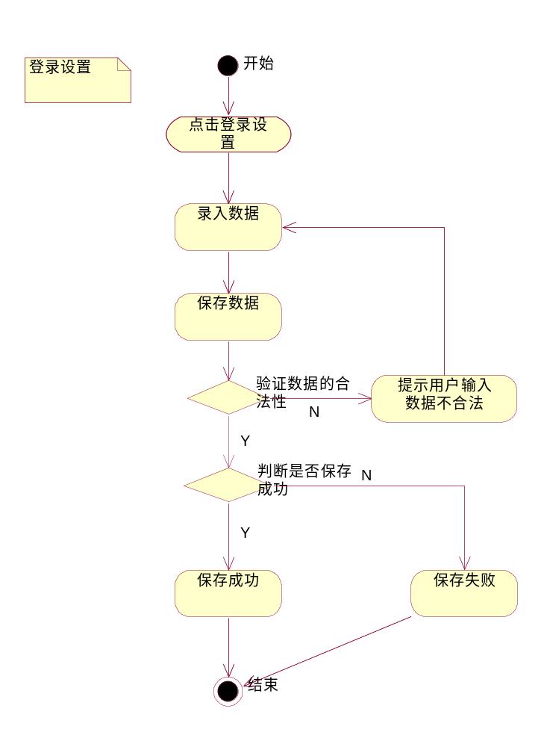

时序图
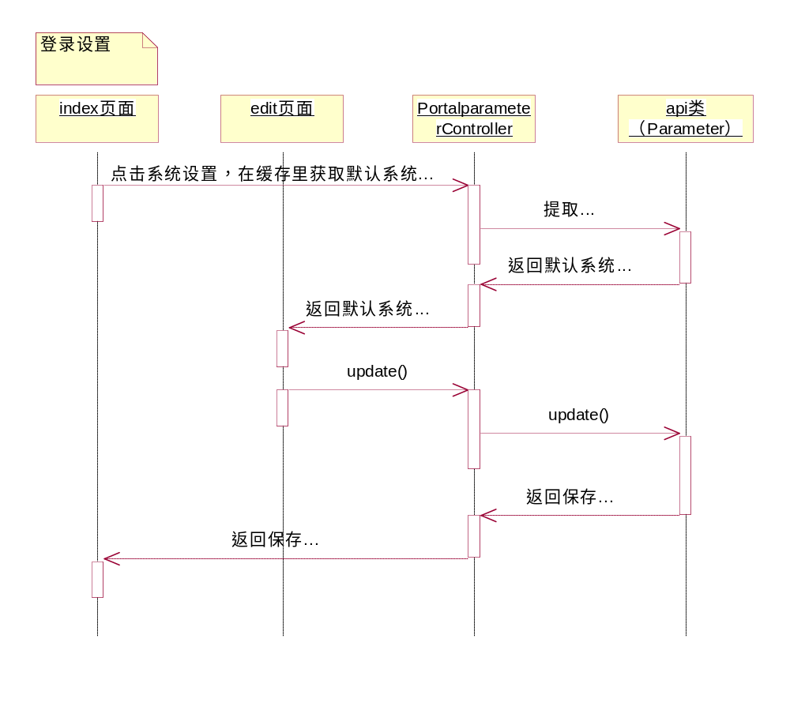

限制条件

无

会员设置

程序描述
会员注册时一些规则的设置

功能
设置会员时的一些特殊验证

输入项
输入项 | 类型 | 最大长度 | 备注
会员名填写规则 | number
禁止的用户名 | String | 2000
禁止注册的邮箱 | String | 2000
指定会员角色 | String | 255
是否显示手机输入框 | number |  | 0：是;1:否
是否显示电话输入框 | number |  | 0：是;1:否
注册是否启用ip限制 | number |  | 0：是;1:否
扩展字段

输出项
返回保存设置的结果

流程逻辑
1、从api类里获取默认配置；
2、页面修改默认配置，保存

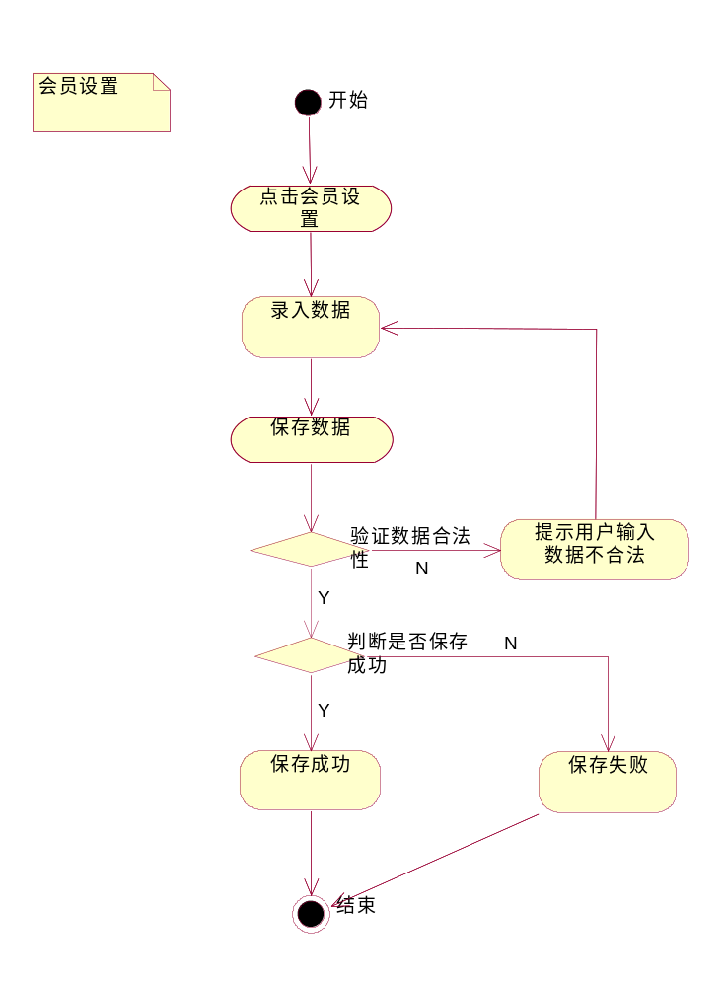

时序图
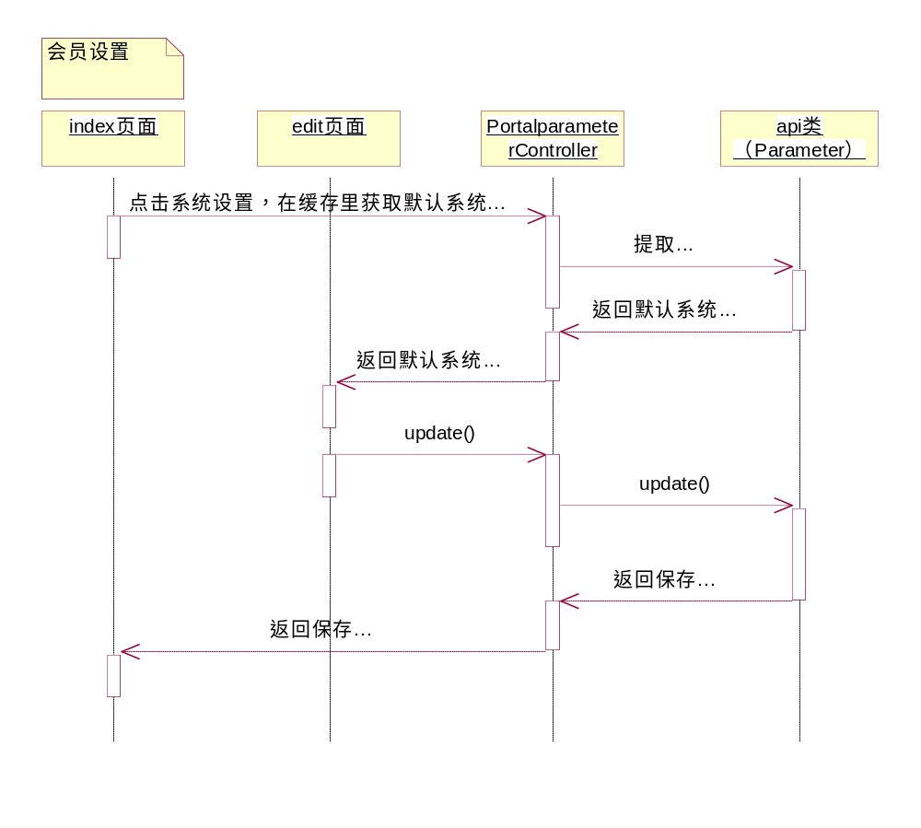

限制条件

无

风格管理

列表查看及查询

程序描述
查询风格列表

功能
主要包含两个功能点：
1，列表查询，列表字段如下：
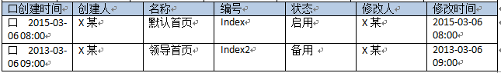
2,查询字段：
（1）、名称：输入框

输入项
输入项 | 类型 | 最大长度 | 备注
Name | String | 255 | 名称

输出项
输出查询集合列表

流程逻辑
1，查询按照序号排序
2，名称支持模糊查询

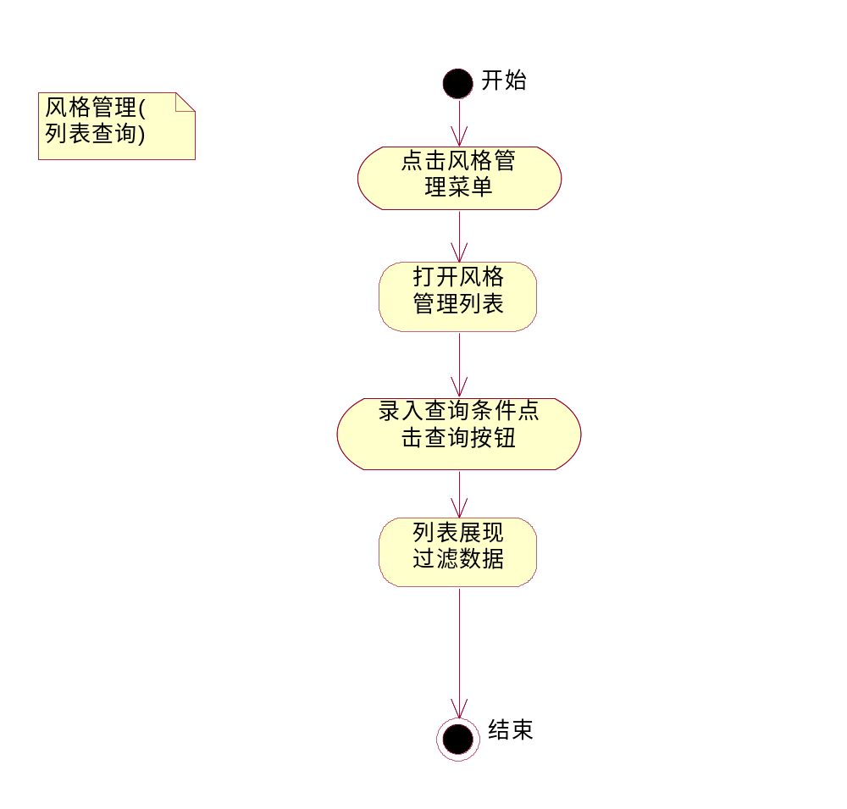

时序图
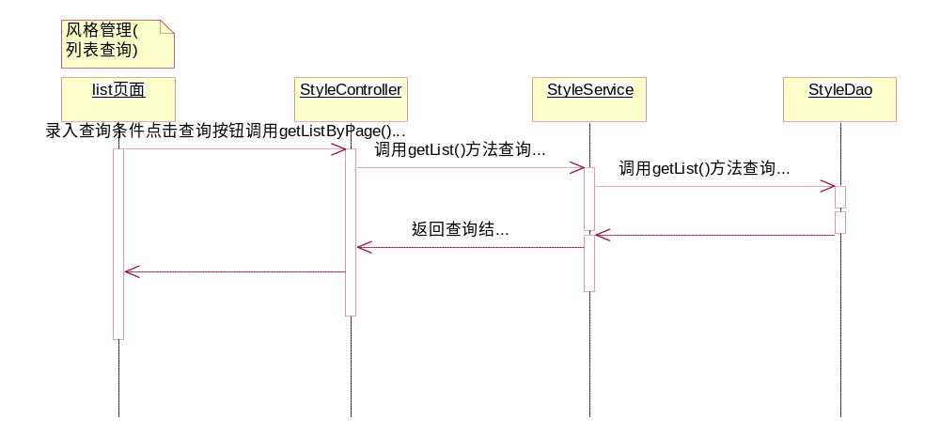

限制条件
1，成功登录系统
2，拥有管理员权限

新增风格

程序描述
新增风格

功能
1， 新增风格

输入项
输入项 | 类型 | 最大长度 | 备注
编号 | String | 255 | 必填、唯一
名称 | String | 255 | 必填、唯一
序号 | Number | 8 | 必填、数字校验，默认为0
状态 | Number |  | 下拉字典(启用或者禁用，默认为启用)
使用范围 | String | 无 | 存储到数据权限表里面
Logo | String | 255 | Logo
Css | String | 255 | Css

输出项
提示用户保存失败或者成功

流程逻辑
1，编号、名称必填且唯一
2，基础数据保存成功后需要保存使用范围权限数据

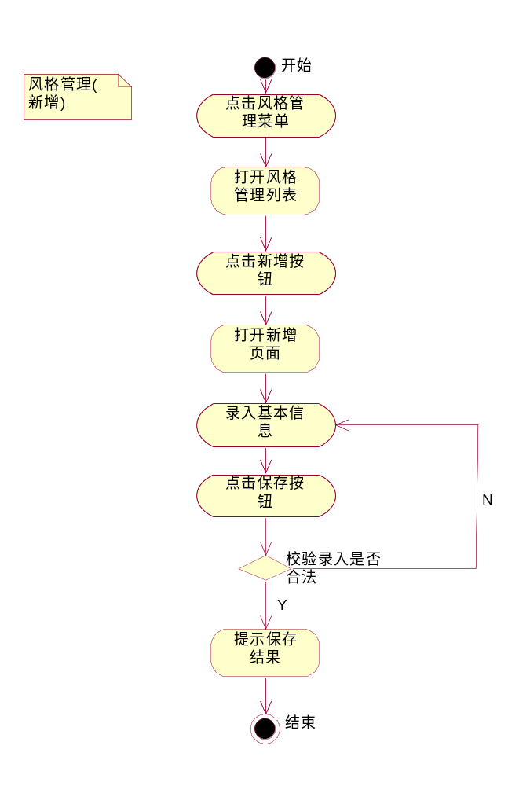

时序图
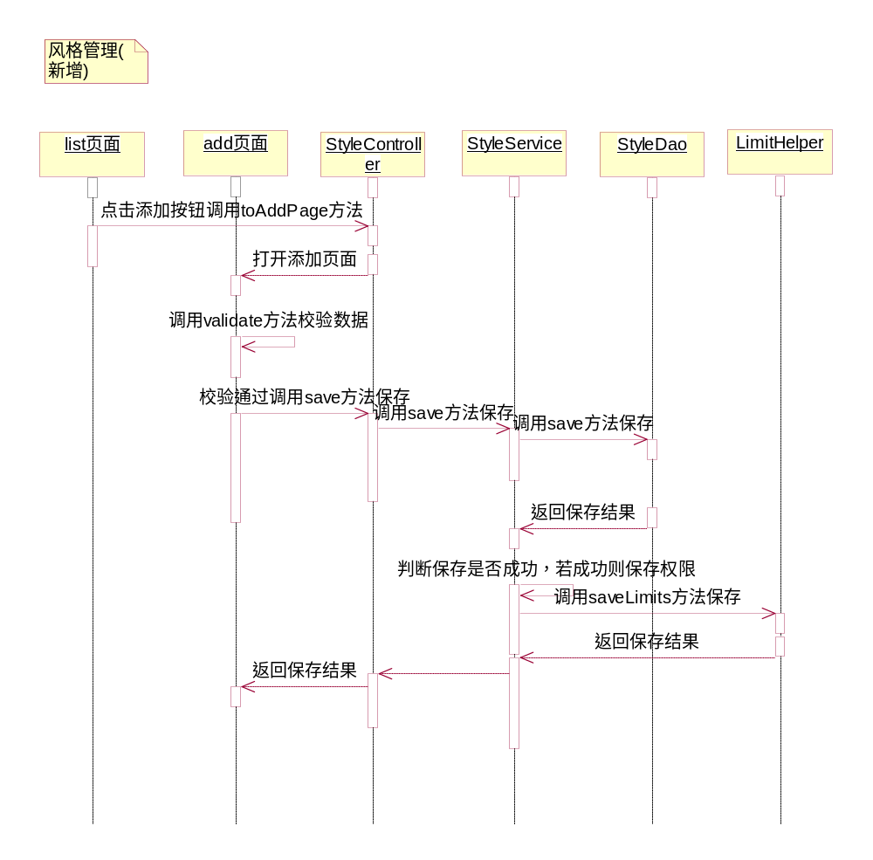

限制条件
1，成功登录系统
2，拥有管理员的权限

删除风格

程序描述
删除风格数据

功能
1，删除风格数据

输入项
输入项 | 类型 | 最大长度 | 备注
无

输出项
提示用户删除是否成功

流程逻辑
- 删除风格基本数据
- 删除风格关联的权限数据
- 删除风格设置数据

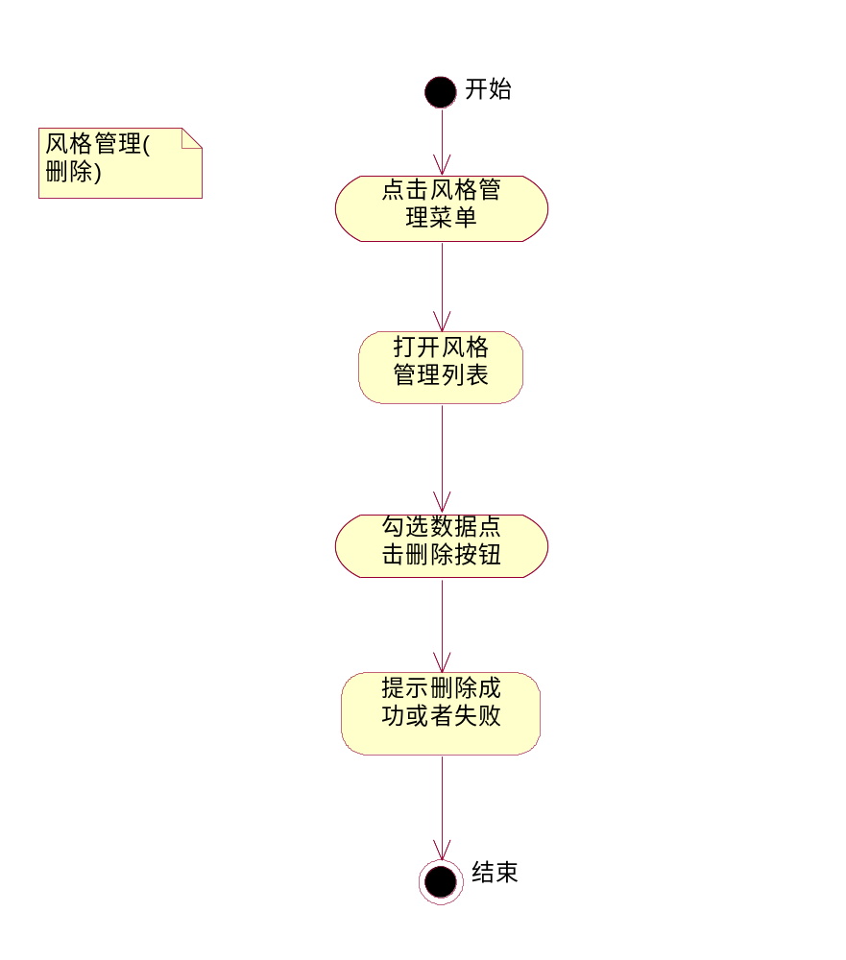

时序图
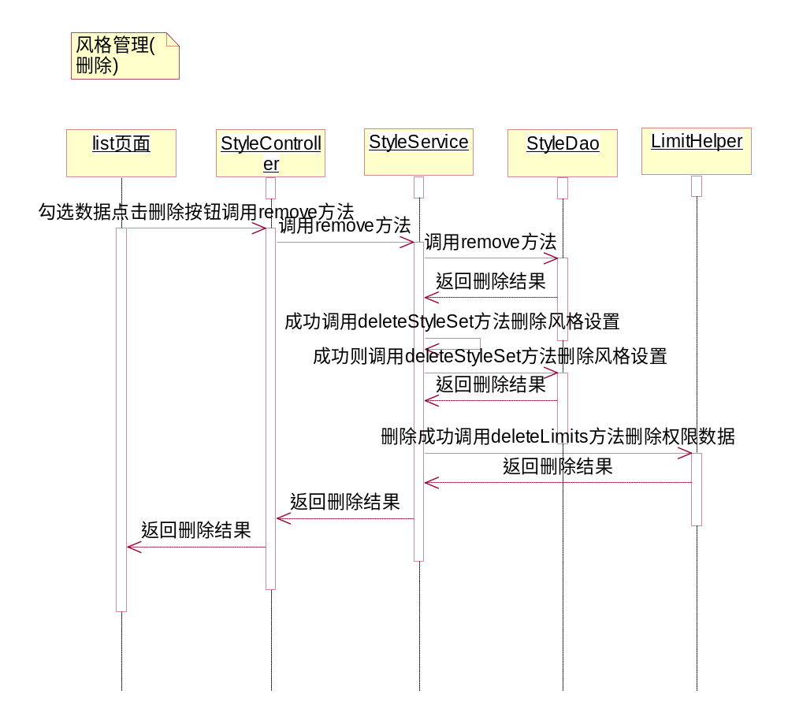

限制条件
1，成功登录系统
2，拥有管理员权限

数据库设计
参照数据库设计说明书.doc

系统性能设计
- 接口路由：根据用户实际符合的规则，制定接口路由规则。减少接口压力，提高响应速度。
- 缓存设计:针对常用查询的，对实施性要求不高的数据，加一层缓存，先查询缓存，如果缓存中有数据直接返回缓存中的数据，如果缓存中没有在查接口。

非功能性需求

用户界面需求
需求名称 | 详细要求
界面主题颜色 | 系统主题颜色为蓝色
界面要求 | 界面美观大方，布局合理
用户操作要求 | 操作使用上流畅、规范、好用，符合用户使用习惯

软硬件环境需求
需求名称 | 详细要求
局域网络 | 服务器CPU 2.0GHz以上、内存64 G、硬盘1 TG 的空闲磁盘空间
数据库服务器 | Oracle 10g
服务器 | Windows Server 2008 R2 Enterprise
客户端
…

产品质量需求
主要质量属性 | 详细要求
正确性 | 页面显示时不会出现乱码，正确显示数据库内容
健壮性 | 能够同时进行操作，服务器端程序能连续响应工作半年以上
可靠性 | 应用程序异常退出及崩溃的机率小于等于5%
性能，效率 | 打开页面延迟时间小于等于6秒
易用性 | 操作使用上流畅、规范、好用
清晰性 | —
安全性 | 保证用户的信息在传输的过程中不被窃取、泄露
可扩展性 | 可在此需求的基础上进行功能上的扩展
兼容性 | 可运行在大多数主流的硬件环境中
可移植性 | 可运行在大多数主流的操作平台上

接口设计（至少写5-6个接口）

通过卡号、住院号、发票号获取病人申请单信息接口

接口调用说明xxx_Class()
各项功能操作统一采用从XXX数据库中直接获取的方式。
请求参数列表
字段名称 | 类型 | 是否必须 | 字段说明
Xxx | String | 是 | XX类型
Xxx | String | 是 | 卡号、住院号、发票号
Xxx | String | 是 | 错误信息（返回）
Xxx | String | 是 | 检查部门

